2026年4月吉日
各 位
東海労働金庫

「東海ろうきんナイター2026」における
始球式・スピードボールチャレンジ参加者の募集について

東海ろうきんは、中日ドラゴンズオフィシャル・ゴールドスポンサーとして、今年もホームゲームを盛り上げるために、2026年8月26日（水）にバンテリンドーム ナゴヤにて「東海ろうきんナイター」を開催いたします。
今般、愛知・岐阜・三重の東海ろうきんが主催・協賛する少年野球大会に出場される選手の中から、試合開始前の「始球式」および「スピードボールチャレンジ」に参加いただける方を募集いたします。
参加を希望される方は下記の応募注意事項をご確認の上、応募フォームよりエントリーしてください。

記

開催日時：2026年8月26日（水） 16：30頃～ 試合開始18：00
対戦カード：中日ドラゴンズ × 阪神タイガース
応募資格：2026年に東海ろうきんが主催・協賛する愛知・岐阜・三重県
の少年野球大会に参加される選手（地区予選会含む）
募集人数：始球式１名様
スピードボールチャレンジ3名様
※始球式とスピードボールチャレンジはどちらか一方のみの応募となります。
募集期間：2026年5月11日（月）～2026年6月7日（日）
応募方法：下記応募フォームよりご応募ください。

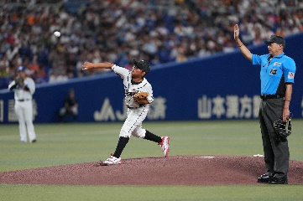
以上
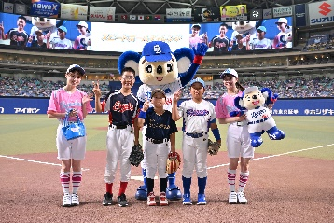
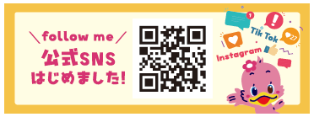

©中日ドラゴンズ

SNSでは東海ろうきんナイター
当日の様子も紹介予定！
2025年の様子
↑応募はこちらから↑
応募注意事項

・応募資格は、2026年に開催する「ろうきん杯争奪少年野球愛知県大会」「ろうきん杯岐阜県学童軟式野球大会」
「ろうきん杯三重県学童軟式野球大会」にメンバー登録された選手に限ります。※地区予選会を含みます。
・選手お一人様1回のみ応募できます。※複数応募は無効とさせていただきます。
・応募手続きは保護者様が行ってください。
・始球式、スピードボールチャレンジ当選者には、当選者を含め4名様分の観戦チケットを進呈いたします。
・当選結果は、6月26日(金)までに、当選された方にメールまたは電話にて連絡いたします。ただし、連絡がつかない場合は当選無効とさせていただきます。なお、当選結果に関するお問い合わせはご遠慮願います。
・当選権利の別人への譲渡はご遠慮願います。
・バンテリンドームナゴヤまでの交通費およびドーム内の飲食代等は自己負担となります。
・応募時にご提供いただいた個人情報につきましては、抽選及び参加報告等にのみ使用いたします。

2026-71

